何妨

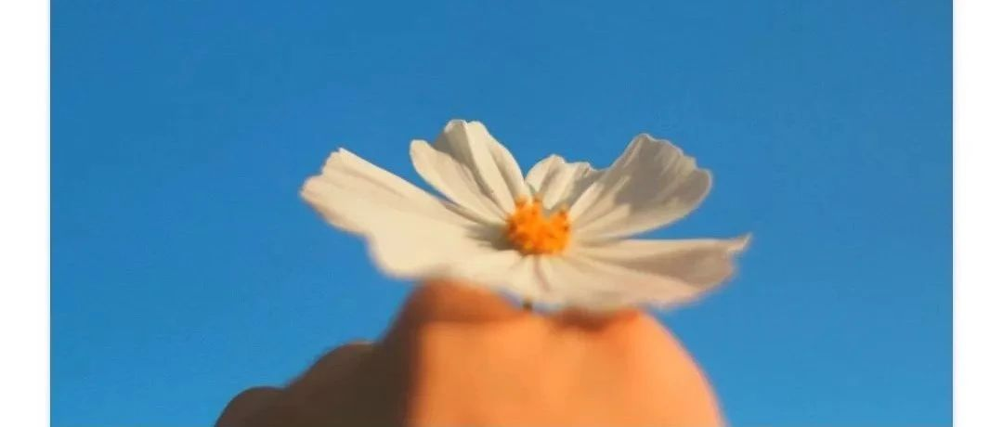

# 提笔念卿

原创 何妨  [这是一个令人疑惑的星球](javascript:void(0);)

壬寅仲春，常念一佳人兮，吾在华北，佳人尚在淮南。吾常立高而望南，俯身而思卿。地隔之远，想念之切，愁苦之深，寤寐思服，不辞思量，辗转反侧，仿离骚而作此赋，文笔拙劣，情意至深，愿卿阅之，了吾心意。

时春四月兮； 华北暖兮，淮南亦暖。 吾 热泪盈盈兮，乃念卿也； 卿梦中喃喃兮，可思吾乎？ 吾念卿眉影面貌兮，惊鸿艳影； 吾思卿体貌动态兮，仪态温婉； 吾慕卿绰约温柔兮，蹁跹生晕； 吾怀卿观吾眼神兮，曲眉弱颊； 吾恋卿端庄淡雅兮，娉婷秀嫣； 吾爱卿柔情似水兮，阶前藏缘。

吾情悦卿淑美兮，心振荡之多怡； 无良媒以接欢兮，托情书而通辞。 感偶遇之艰难兮，叹时光之蹉跎； 收春心而藏之兮，奈情思之飞驰。 幸天赐卿相识兮，彼一见之钟情； 还彼情之无奈兮，断月老之红线。 弦断缘散迷离兮，韶华倾之年少； 临蓦别之回首兮，不见卿之踪影。 叹彼卿之无讯兮，拒梁祝之成蝶； 无奈忘之流年兮，只得断之思缠。 且重逢以期年兮，遥相顾之不安； 见之如故留恋兮，方知卿之心意。 较光阴之彼长兮，送吾意之潺潺； 隔年回望相恋兮，恨不早接青丝。

动情若桃夭夭兮，灼皓月之其华； 日不见如三秋兮，夜反侧之难眠。 互畅谈以交心兮，赌明月之为期； 恨学堂隔之远兮，阻彼卿之我隔。 诵蒹葭而多思兮，每黄昏之添愁； 伊人在水一方兮，吾愿弛之所往。 多泪是为思卿兮，盼期日之相逢； 著诗文以藏情兮，聊表吾之爱意。 情长久非朝暮兮，剪巴山之夜雨； 数年分隔两茫兮，伴余生之铺垫。 授文墨以寄思兮，愿卿心之所向； 仿离骚之古律兮，卿察吾之感怀。 四月吾梦思卿兮，系长裙之连理； 春卿梦念吾兮，着青衫之楚楚。 借青鸟以明志兮，卧良宵而忘时； 执子手至白发兮，此吾心之所愿。

**点击左下角蓝色文字“阅读原文”可留言**

预览时标签不可点

[阅读原文](javascript:;)

微信扫一扫  
关注该公众号

[知道了](javascript:;)

微信扫一扫  
使用小程序

[取消](javascript:void(0);) [允许](javascript:void(0);)

[取消](javascript:void(0);) [允许](javascript:void(0);)

×

分析

：  ，  ，  ，  ，  ，  ，  ，  ，  ，  ，  ，  ，  。   视频  小程序  赞  ，轻点两下取消赞  在看  ，轻点两下取消在看  分享  留言  收藏